ВСЕРОССИЙСКАЯ ЧИТАТЕЛЬСКАЯ АКЦИЯ
«ОБНИМЕМ РЕБЕНКА С КНИГОЙ!»
Стихи с утра. В обед – рассказ,
А на ночь – чудо-сказка.
И наполнялся каждый раз
Наш дом теплом и лаской.
Т.В. Бокова
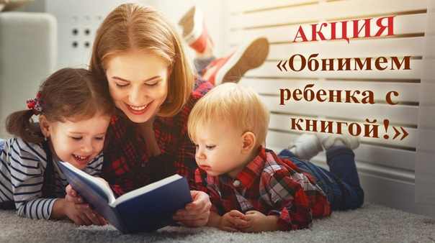
Дорогие родители, мамы, папы, бабушки и дедушки, находящиеся сейчас на самоизоляции!
Сообщество школьных библиотекарей России обращается к вам с предложением – в период распространения коронавируса запустить свой, хороший вирус – добра, разума и любви в семьях – при помощи семейного чтения хороших книг.
Мы запускаем акцию «Обнимем ребенка с книгой!». Мы не можем обнимать друг друга на улицах, но в семье мы можем стать еще ближе друг к другу.
Всероссийская читательская акция «Обнимем ребенка с книгой!» стартовала 1 апреля 2020 года.
Сроки проведения: 01 апреля 2020 г. – 01 июня 2020 г.
Наша «читательская акция любви» – хороший повод, прочитав в семейном кругу добрый рассказ или сказку, поговорить с детьми о том, о чём с ними вообще говорят очень редко: о доброте и сострадании, взаимопомощи, уважительном отношении друг к другу, любви – не только к людям, но и «братьям нашим меньшим», верности, чести, достоинстве, ответственности. Всё это – эмоции высокого класса, которые с рождения надо воспитывать в малыше.
Питание и воспитание – разные слова, хотя и имеют один корень. Мы же, в суматохе дней, всегда помним о первом, и не всегда – о втором.
Интересно, как наши дети ответят на вроде бы простые вопросы: «Что такое доброта? Кого из ваших близких или друзей (в школе, в вашем доме, во дворе) вы можете назвать добрыми людьми?»
Вы увидите, как задумаются ваши дети, как просветлеют их лица при мысли о добром человеке, живущем рядом. И, может быть, вас, дорогие взрослые, удивят и тоже заставят задуматься ответы и размышления детей.
Предлагаем вам разработки лучших российских специалистов по чтению!
Мы предоставляем:
- доступ к электронному ресурсу «Читающая школа» и «БИБЛИОШКОЛА». Ресурс содержит журналы «Читайка», «Читаем вместе», книжные коллекции библиотечной тематики и множество иных методических, библиотечных, литературных материалов. Для индивидуального использования достаточно зарегистрироваться на платформе www.biblioschool.ru
- издание «Уроки материнского чтения» в электронном виде на платформе www.biblioschool.ru (Приложение 3)
- «Добру откроем сердце» (школа развивающего чтения для мам) - рекомендуемый список рассказов и методические подсказки. (Приложение 4)
Организаторы акции:
школьные библиотекари России (РШБА)
при поддержке Союза женщин России и компании «Директ-Медиа».
Приложение 1.
Декларация Всероссийского Движения «Читающие Мамы» «Обнимем ребенка с книгой!»
Я знаю, что никакие электронные игры, компьютер и телевизор не обнимут моего ребенка и не заменят ему радость общения с родным человеком, когда мы сядем рядышком, обнимемся с ним и будем читать книгу вместе;
Я всегда найду время, чтобы почитать своему малышу или малышке;
Я всегда найду для моего ребенка самые-самые лучшие книги, которые научат его доброте – к людям, зверям, птицам, растениям и всему живому на нашей планете;
Я уверена, что многие книги станут друзьями моему ребенку и помогут ему вырасти хорошим человеком;
Когда мы будем читать, нам вместе будет весело или грустно, мы вместе будем волноваться или радоваться, потому что хорошие книги уносят нас в другие, новые миры, учат справедливости, сопереживанию, любви к Родине;
Я понимаю, что беседы, рисунки, игры, любое творчество, связанное с читаемой книгой, – всё это дарит радость мне и моему ребенку и обогащает наш мир;
Я знаю, что у меня всегда хватит любви и терпения, знания и умения выслушать, что мой ребенок думает о прочитанной книге и ее героях;
Я уверена, что и наш папа будет участвовать в семейном чтении и станет читающим папой, и это укрепит нашу семью;
Я знаю, что мой ребенок полюбит читать и станет замечательным читателем, добрым и умным человеком,
Потому что я – Читающая Мама.
Приложение 2.
Стихотворение Татьяны Боковой «ЧИТАЮЩАЯ МАМА»
Всё начинается с семьи.
Когда-то в детстве раннем
Мне дверь открыла в книжный мир
Читающая мама.
Стихи с утра. В обед – рассказ,
А на ночь – чудо-сказка.
И наполнялся каждый раз
Наш дом теплом и лаской.
Я на коленках у неё
Сидеть могла часами.
За это чтение вдвоём
Признательна я маме.
Она дарила мне любовь,
Прижав меня руками…
Я вслушиваюсь вновь и вновь
В любимый голос мамы.
Я помню тот волшебный звук,
Исполненный покоя,
И в хороводе чёрных букв
Рождался мир героев.
Он наши души тормошил
Сюжетами историй,
И мы смеялись от души
И плакали от горя…
И было ясно: хочешь стать
Успешной и великой – «Читать»
должно быть как «дышать»,
Ведь жизнь пуста без книги.
И эта память детских лет
Во мне живет упрямо,
Ведь мой читательский билет
Мне выписала мама.
Приложение 3.
Издание «Уроки материнского чтения»
В пакете ресурса «Читающая школа» размещена электронная версия нового пособия И. И. Тихомировой «Уроки материнского чтения» в помощь родителям, педагогам, библиотекарям как руководителям детского чтения.
Доступно на платформе: www.biblioschool.ru
Приложение 4.
«Добру откроем сердце» (школа развивающего чтения для мам) - рекомендуемый список рассказов и методические подсказки.
Скачать: http://rusla.ru/rsba/Приложение%204%20-%20Обнимем%20ребенка%20с%20книгой.pdf
Приложение 5.
Положение о Всероссийской читательской акции «Обнимем ребенка с книгой!».
Скачать: http://rusla.ru/rsba/2%20-%20Положение%20-%20Обнимем%20ребенка%20с%20книгой.pdf

Подробная информация на сайте www.rusla.ru

